六年級數學【圓周率與圓面積】單元教案
學校名稱： 基隆市長興國小  單元節數：共 8 節，每節 40 分鐘 | 授課年級： 六 年 1班  授課日期： 110.10.22~110.11.03  教學設計者： 王秀貞、莊旭瑋
課程綱要能力指標
6-n-14能理解圓面積與圓周長的公式，並計算簡單扇形的面積。

一、單元學習目標
主要概念（Big Ideas）  - 圓周率的意義。  - 應用圓周率的公式，解決生活上的問題。  - 認識圓面積公式並解決生活上的問題。 | 關鍵問題（Essential Questions）  - 什麼是圓周率？  - 怎麼應用圓周率?  - 怎麼算出圓面積?  - 怎麼算出日常生活中遇到的圓面積?

二、本單元各節次學習活動設計的重點
 | 節次 | 學習重點
 | 第一、二節 | 找出圓周率。
 | 第三、四節 | 圓周率的應用。
 | 第五節 | 不規則面積估算
 | 第六、七節 | 圓面積公式。
 | 第八節 | 圓面積的應用。

五、本單元學習活動設計
第一、二節
關鍵  問題 | 1. 什麼是圓周率？
教學  目標 | 1-1 認識及實測圓周長。  1-2 透過具體操作，察覺圓周長與直徑的數量關係。  1-3 透過實測各種大小不同的元，察覺「圓周長和直徑的比值」為一定值。
流程 | 內容 | 注意事項
導入 | 活動一、認識圓周長與直徑的關係  老師先在走廊上劃定大約2個呼拉圈圓周長的距離，給予每組一個相同的呼拉圈。  - 想想看，怎麼用呼拉圈測量老師劃定的距離，討論並試試看?(用直徑測量:用翻的，用圓周測量:用滾的)  - 你們組的測量單位是什麼?(幾個呼拉圈的直徑？幾個呼拉圈的圓周？)  - 各組測量出來數值相同嗎?為什麼?(因為大家的測量單位不同，所以數值會不同；有可能會有誤差。)  - 請你用兩種測量法(單位):直徑和圓周長，測量並把數值記錄下來。  - 觀察你們組測量出來的距離＝幾個圓周長？＝幾個直徑長？  - 你能找出圓周長和直徑長的關係嗎?(大約是2個圓周長＝6個直徑，所以1個圓周長＝3個直徑)
開展 | 活動二、測量圓周長、直徑  - 給各組光碟片，讓學生討論如何測量圓周長並發表。(小組討論)  - 根據小組討論結果給與測量工具(長條紙尺、長尺)  - 討論測量直徑方式並測量。(提示直徑是圓中最長的切割。)  (方法:1.把光碟片描畫在白紙上，剪下後對摺出直徑 。2.用直尺、三角板夾出直徑。)  - 學生記錄光碟片和50元圓周長、直徑在學習單上。  物品 光碟片 伍拾元  直徑（cm）  圓周（cm）  圓周和直徑的比值  （四捨五入到小數第二位）  - 利用測量記錄，分別算出圓周長和直徑的比值。  - 根據剛剛的呼拉圈、光碟片與50元的數據，你認為任一圓的圓周長和直徑的比值會有什麼關係?  - 老師說明:不管圓的大小，每一個圓的圓周長都是直徑的3.14159……倍，我們把圓周長與直徑的比值稱為圓周率。  也就是說:圓周長／直徑=圓周率(3.14)。  為了方便計算，圓周率通常用3.14來表示。  - 請寫出圓周長、直徑及圓周率(3.14)之間的關係，有三種型式。  - 圓周率=  - 圓周長=  - 直徑=  (圓周長／直徑=圓周率(3.14) 或 圓周長=直徑X圓周率(3.14) 或 圓周長/圓周率(3.14)=直徑。)
挑戰 | 請算出學習單上的圓的圓周長。
數學  日記 | - 根據今天所測量的內容說明，什麼是圓周率?  - 寫出圓周長、直徑及圓周率(3.14)之間的三種型式:  - 圓周率=  - 圓周長=  - 直徑=
第三節
關鍵  問題 | 2.怎麼應用圓周率?
教學  目標 | 2-1利用圓周率和圓的直徑(或半徑)，求算圓周長。
流程 | 內容 |  |  |  | 注意事項
導入 | 一個直徑15公分的圓，它的圓周長是多少公分？
開展 | 活動一、圓周率的應用(由直徑求圓周長)  長興國小到長興公園距離有多長?  - 你會怎麼測量?  - 汽機車是怎麼知道行駛多少公里?  恩恩騎淑女腳踏車從長興國小到長興公園，碼表上記錄輪胎轉了400圈，請問長興國小到長興公園的距離為多少公尺？  (給予每組一台腳踏車，若無腳踏車則給腳踏車半徑為25公分)  - 寫出解題策略。（小組討論）  - 給予每組一條皮尺。(建議約100公分長的皮尺)  - 討論測量方法？（要測量直徑、半徑或圓周長皆可）。  - 算出長興國小到長興公園的距離？（四捨五入，取到個位）
挑戰 | 承上題，若長興國小到郵局的距離為942公尺，小慈騎摺疊車從長興國小到郵局，輪胎需轉幾圈？(已知折疊車的半徑為20公分)
數學  日記 | 有一長8公分、寬5公分的長方形，若要在內部畫一個最大的圓而不超過長方形，此圓的圓周長為多少？畫圖並說明解題想法
第四節
關鍵  問題 | 2.怎麼應用圓周率?
教學  目標 | 2-2利用圓周率和圓周長，求算圓的直徑(或半徑)。
流程 | 內容 |  |  | 注意事項
導入 | 有一個圓形桶蓋，它的圓周長是157公分，它的直徑是多少公分？
開展 | 活動一、圓周率的應用(由圓周長求直徑)  請利用皮尺測量，找出穿堂前面圓柱的直徑？（校園找個圓柱讓學生測量，只能從圓周長算出直徑）  - 怎麼測量實心圓柱的直徑？（先測量圓周長，再算出直徑。）  - 算出圓柱的直徑？  請找出停車場榕樹下圓形花圃的半徑？（校園找個圓形花圃或水池讓學生測量，進而從圓周長算出半徑）  - 怎樣測量比較方便？（可用步伐、皮尺、木棍……等）  - 這個花圃的周長為多少？  - 這花圃的半徑為多少？
挑戰 | 小伊的步長約是40公分，她繞著圓形水池走一圈，剛好走了628步，這個圓形水池的半徑大約是多少公尺？
數學  日記 | 要測量長興公園一圈有多少公尺？請詳細寫出你的測量方式。
第五節
關鍵  問題 | - 怎麼估算不規則形狀及圓的面積？
教學  目標 | - 透過平方公分板點算，估計曲線邊圖形的面積。
流程 | 內容 |  | 注意事項
開展 | 活動一：怎麼估算不規則圖形面積  - 請估算學習單5-2(平方公分板)上三角形的面積(不能用公式計算)。（小組討論）  2.利用面積公式計算三角形的面積。  3.比較各種估算的答案，討論怎麼估算會較快且較接近正確答案？(小組討論各種估算的方法) (完整的+不完整×0.5)  估算不規則圖形面積  - 估算學習單（5-2）的不規則曲線圖形的面積？  - 將你估算時的計數方法答案與同學分享？（上台發表）  活動二、估算圓面積  1.學習單（1）每格的邊長為2公分，請問每格的面積為多少平方公分？  2.利用上一節課的平方公分板的估算法，算出學習單(1)圓的面積？  3.學習單（2）每格邊長為1公分，估算出學習單（2）圓的面積？  4.學習單（3）每格邊長為0.5公分，請問每格的面積為多少？  5.請估算學習單（3）圓的面積？怎樣算比較快？（小組討論）  （可切成$\frac{1}{2}$圓或$\frac{1}{4}$圓來計算，後再乘2或4）
挑戰 | 學習單（1）、（2）、（3）三個圓大小一樣，但估算出來的面積一樣嗎？從中可發現什麼樣的關係？（單位越小估算就越準確。目的是讓學生感受求面積的估算過程中，如果切割的越細就會越接近答案，作為下一節課圓面積公式的先備知識）
第六、七節（附件貼圓）版本
關鍵  問題 | 3.圓面積公式怎麼導出?
教學  目標 | 3-1能透過對圓形的切割與拼湊，理解圓面積公式。
流程 | 內容 |  | 注意  事項
導入 | 活動一、切割圓  - 拿出附件的圓形卡。量量看直徑是多少？算算看圓周是多少？  - 將附件的圓形圖卡，平分切割後，再貼在學習單。 (空白A3紙，摺成四等分，請沿著摺線貼）  - 請在三個圖上標示圓周長及半徑？  (第三節結束)
開展 | - 請觀察三個切割圖，都像什麼形？（平行四邊形）  - 這三個圖，除了像平行四邊形外，還有什麼不同？（例如：長都有弧度，不是直的。）  - 從圖一到圖三是把圓切割的越細，它越像什麼形？（長方形）  - 如果我把圓平分切割的很細很細，有沒有可能成為長方形？  - 如果把圖三當成長方形，那這個長方形的長是多少？怎麼算？（$\frac{1}{2}$圓周長）  - 那圖三這個長方形的寬是多少？（半徑）  - 那圖三的面積是多少？
挑戰 | 承上題，根據這個拼出來長方形的面積推論出圓面積公式？用半徑及3.14表示。  長×寬＝ $\frac{1}{2}$圓周長×半徑＝$\frac{1}{2}$直徑×3.14×半徑＝$\frac{1}{2}$×2×半徑×3.14×半徑  ＝半徑×3.14×半徑＝半徑×半徑×3.14
數學日記 | 請用把圓分割成扇形拼成長方形的原理，推導出圓面積公式。（用半徑r及3.14表示）
第六、七節（圓形分數板）版本
關鍵  問題 | 3.圓面積公式怎麼導出?
教學  目標 | 3-1能透過對圓形的切割與拼湊，理解圓面積公式。
流程 | 內容 |  | 注意  事項
導入 | 活動一、切割圓  - 拿出圓形分數板。量量看直徑是多少？記錄下來  - 算算看圓周是多少？  - 取出4等分、6等分、8等分、10等分、12等分及24等分的圓形分數板。  - 將上述6種圓形分數板，上下顛倒互相排列。
開展 | - 請觀察這6個切割圖，都大約像什麼形？（平行四邊形）  - 這6個切割圖，除了像平行四邊形外，還有什麼不同？ （例如：長都有弧度，不是直的。）  - 這6個切割圖，切割的越細，它越像什麼形？（長方形）  - 如果我把圓平分切割的很細很細，有沒有可能成為長方形？  - 如果把24等分的切割圓當成長方形，那這個長方形的長是多少？怎麼算？（$\frac{1}{2}$圓周長）  - 那這個長方形的寬是多少？（半徑）  - 那面積是多少？
挑戰 | 承上題，根據這個拼出來長方形的面積推論出圓面積公式？用半徑及3.14表示。  長×寬＝ $\frac{1}{2}$圓周長×半徑＝$\frac{1}{2}$直徑×3.14×半徑＝$\frac{1}{2}$×2×半徑×3.14×半徑  ＝半徑×3.14×半徑＝半徑×半徑×3.14
數學日記 | 請用把圓分割成扇形拼成長方形的原理，推導出圓面積公式。（用半徑r及3.14表示）
第八節
關鍵  問題 | 4.怎麼算出日常生活中遇到的圓面積?
教學  目標 | 3-能夠利用圓面積公式計算生活中的圓形面積。
流程 | 內容 |  | 注意  事項
導入 | 有一個圓形水池，圓周長25.12公尺，間大約是幾平方公尺?
開展 | 如下圖，塗色部分的面積大約是幾平方公分?  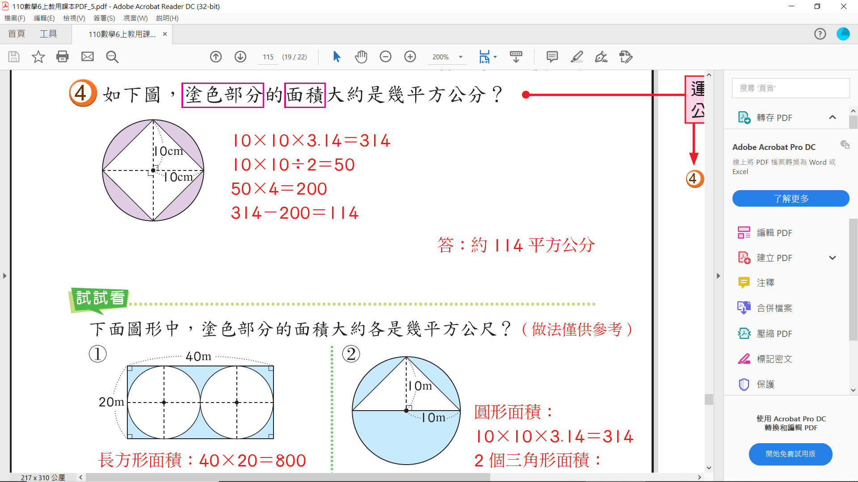
挑戰 | 如下圖，塗色部分的面積大約是幾平方公分?  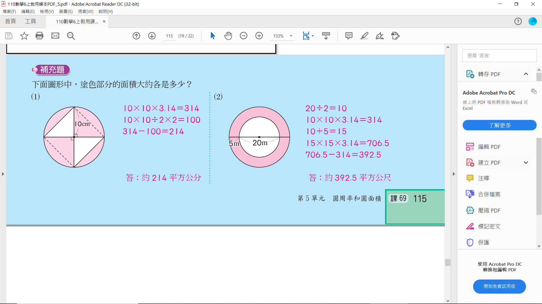
數學日記 | 如下圖，塗色部分的面積大約是幾平方公分?  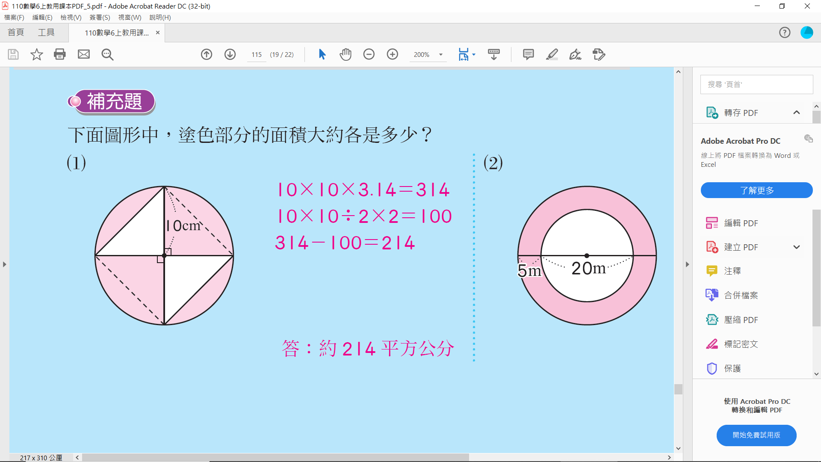

5-1 圓周率和圓面積 學習單 姓名:
記錄光碟片和50元圓周長、直徑在學習單上。
物品 | 光碟片 | 伍拾元
直徑（cm）
圓周（cm）
圓周和直徑的比值
（四捨五入到小數第二位）

挑戰: 請算出下面圓的圓周長。

數學日記:
1. 根據今天所測量的內容說明，什麼是圓周率?
2. 寫出圓周長、直徑及圓周率(3.14)之間的三種型式:
(一) 圓周率=
(二) 圓周長=
(三) 直徑=
5-2.圓面積 學習單 姓名:
三角形估算面積： 計算面積（列出算式）：

2.
5-3.圓面積 學習單 姓名:
1 2

編號 | 1 | 2 | 3
每格面積
估算格數
圓估算面積

